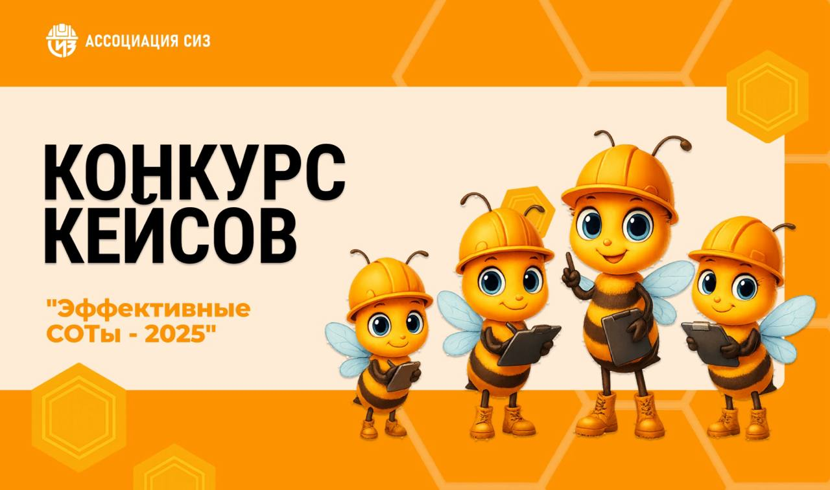**Конкурс «Эффективные СОТы - 2025»**

**Ассоциация СИЗ объявляет о начале приема кейсов на конкурс «Эффективные СОТы - 2025».**

**Цель конкурса -** выявление и распространение лучших практик в области обеспечения безопасности труда, сбор наиболее интересных и эффективных решений, которые помогут специалистам по охране труда повысить свои компетенции и показать значимость своей работы.

Участие в конкурсе – это отличная возможность для специалистов по охране труда продемонстрировать свои достижения, обменяться опытом с коллегами и получить признание профессионального сообщества.

**Победители смогут пройти бесплатную сертификацию в системе** [**«Сертика ЭКСПЕРТ»**](https://tn-ucq.mckw.ru/c/LnoiAAAAKLEBAJOJ/BrE9Bg/sJ1ZKM4rIgGsV4SM/?u=https%3A%2F%2Fasizexpert.ru%2F%3Futm_source%3Dmindbox%26utm_medium%3Demail%26utm_campaign%3DKopiyaKopiyaKopiyaKopiyaOtpravkaPimaBiot-OtkrytaRega42) **и получить дипломы.** Лучшие кейсы будут опубликованы на ресурсах Ассоциации «СИЗ».

**Для участия необходимо:**

– оформить кейс с указанием фактов и показателей эффективности;

– направить его через анкету: <https://forms.gle/yBA352EcW6i5XvWr7>

Каждому участнику предоставляется электронный сертификат участника.

**Прием кейсов: 10–31 июля 2025 г.**

**Подведение итогов: 14 августа 2025 г.**

**Контакты для вопросов: Наталия,** [assistant@asiz.ru](mailto:assistant@asiz.ru)